平成29年3月30日

研修報告書（専攻医研修）

氏名：堀江 理恵

所属：信州大学医学部附属病院 遺伝子診療部

研修期間：平成 29年3月13日 ～ 平成29年3月24日

研修場所： 信州大学医学部附属病院 遺伝子診療部
信州大学医学部附属病院 耳鼻咽喉科

研修内容：

日程 | 研修（午前） | 研修（午後）
３月１３日（月） | 症例検討会 | ID外来（知的障害・症候群）
３月１４日（火） | 耳鼻科難聴外来 | 外来（小児・周産期・家族性腫瘍）
 |  | 症例カンファレンス
３月１５日（水） | 染色体解析実習（核型分析） | 染色体解析実習（FISH）
３月１６日（木） | 耳鼻科抄読会  難聴遺伝子診療外来 | 耳鼻科総回診  耳鼻科症例検討会
３月１７日（金） | 遺伝カウンセリング実習  外来陪席（小児周産期・家族性腫瘍） | 遺伝カウンセリング実習  外来陪席（小児・周産期・家族性腫瘍）
３月２１日（火） | 耳鼻科難聴外来 | 外来（小児・周産期・家族性腫瘍）
 |  | 症例カンファレンス
３月２２日（水） | 染色体解析実習（FISH） | 講義（染色体検査・情報ツール）
３月２３日（木） | 耳鼻科抄読会  難聴遺伝子診療外来 | 耳鼻科総回診  耳鼻科症例検討会
３月２４日（金） | 遺伝カウンセリング実習  外来陪席（小児周産期・家族性腫瘍） | 遺伝カウンセリング実習  外来陪席（小児・周産期・家族性腫瘍）

研修成果：
＜遺伝カウンセリング実習（小児・周産期・家族性腫瘍）/遺伝子診療科カンファレンス＞
エーラスダンロス症候群、アルビノ白皮症、習慣性流産、Marfan症候群、拡張型心筋症、HBOC、その他多数の難治性疾患の遺伝カウンセリング（古庄先生）に陪席させて頂くことができた。小児期から長年通院されている患者が多く、希少疾患の長期にわたる臨床経過やご家族それぞれの立場での心理面などについても深く学ぶことができた。
また古庄先生のご指導により、陪席した症例の診察をさせて頂くという大変貴重な経験をさせて頂いた（エーラスダンロス症候群症例の四肢、手足指の関節過伸展、白皮症やNF-1症例の皮膚所見など、他多数）。実際の遺伝カウンセリングでは、臨床遺伝専門医、認定遺伝カウンセラーが連携し、患者の心的背景、生活環境、遺伝子検査の意向などを適切に聞き出しており、遺伝カウンセリングで聴取すべきポイントについて学び習得することができた。
カンファレンスでは、事後の症例検討の場として、遺伝子診療部の医師や検査技師、所属の学生を含む認定遺伝カウンセラーなど関係者が集まり、詳細な症例報告とディスカッションが行われていた。他科の医師からの相談などもあり、全科的なマネジメント能力やチーム医療の必要性について深く学ぶことができた。

＜細胞遺伝学実習・講義＞
染色体核型解析実習では、涌井先生、河村先生のご指導により、血液検体を用いた染色体分析を行った。リンパ球培養後の検体より分裂中期核染色体の収穫し、カルノア液で固定後、クロマチン染色を行い、染色体切片を作製した。切片を位相差顕微鏡で観察し、専用ソフトを用いて核型分類の実践に挑戦した。実習前に、事前課題として、染色体群別分類や核型分類の演習問題を送付して頂けたため、教科書を読みスムーズに本番の実習課題に取り組むことができた。染色体群別・核型分類では、顕微鏡下にカウントに適した分裂期細胞を即座に見つけ、またそれらを正確に分類することが要求されるため苦労した。
Fish解析実習では、ニックトランスレーション法を用いて、PAR領域に蛍光標識を行い、蛍光顕微鏡下に観察を行った。正常男性核型、女性核型におけるPAR領域でのシグナルの発現や７番、１６番転座の結果について理解できた。遺伝子工学の知識習得に加え、いずれの検査も診断確定のための検査であることを考えると、ミスの許されない責任や観察の重要性についても体感することができた。
２週目には、細胞遺伝学、遺伝子検査の基礎概論から、UCSCやClin Genなどのゲノムデーターベースの使用方法について、実習講義形式で解説頂いた。
変異部位に該当するプローブ作成の実際、遺伝子構造詳細の調べ方や関連文献検索について、ご指導頂いた。高度な内容であったが、具体的にどのような操作を行うか、どのタグにクリックをすればどのような情報が得られるかといった詳細をお示し頂きながらの講義であったため、概ね理解することができた。今後は、実践の遺伝カウンセリングにおいて、これまでより遺伝子変異についての基礎的な情報も持ち合わせた上で、説明することができるのではないかと思う。

＜耳鼻咽喉科・遺伝カウンセリング実習/難聴遺伝子診療外来＞
先天性難聴もしくは進行性難聴患者における一般診療受診から、専門外来である難聴遺伝子診療外来、遺伝子検査、遺伝子検査結果開示という一連の流れについてご指導頂くことができた。また、外来での患者情報やデータ情報の具体的な管理方法についてもご教授頂いた。
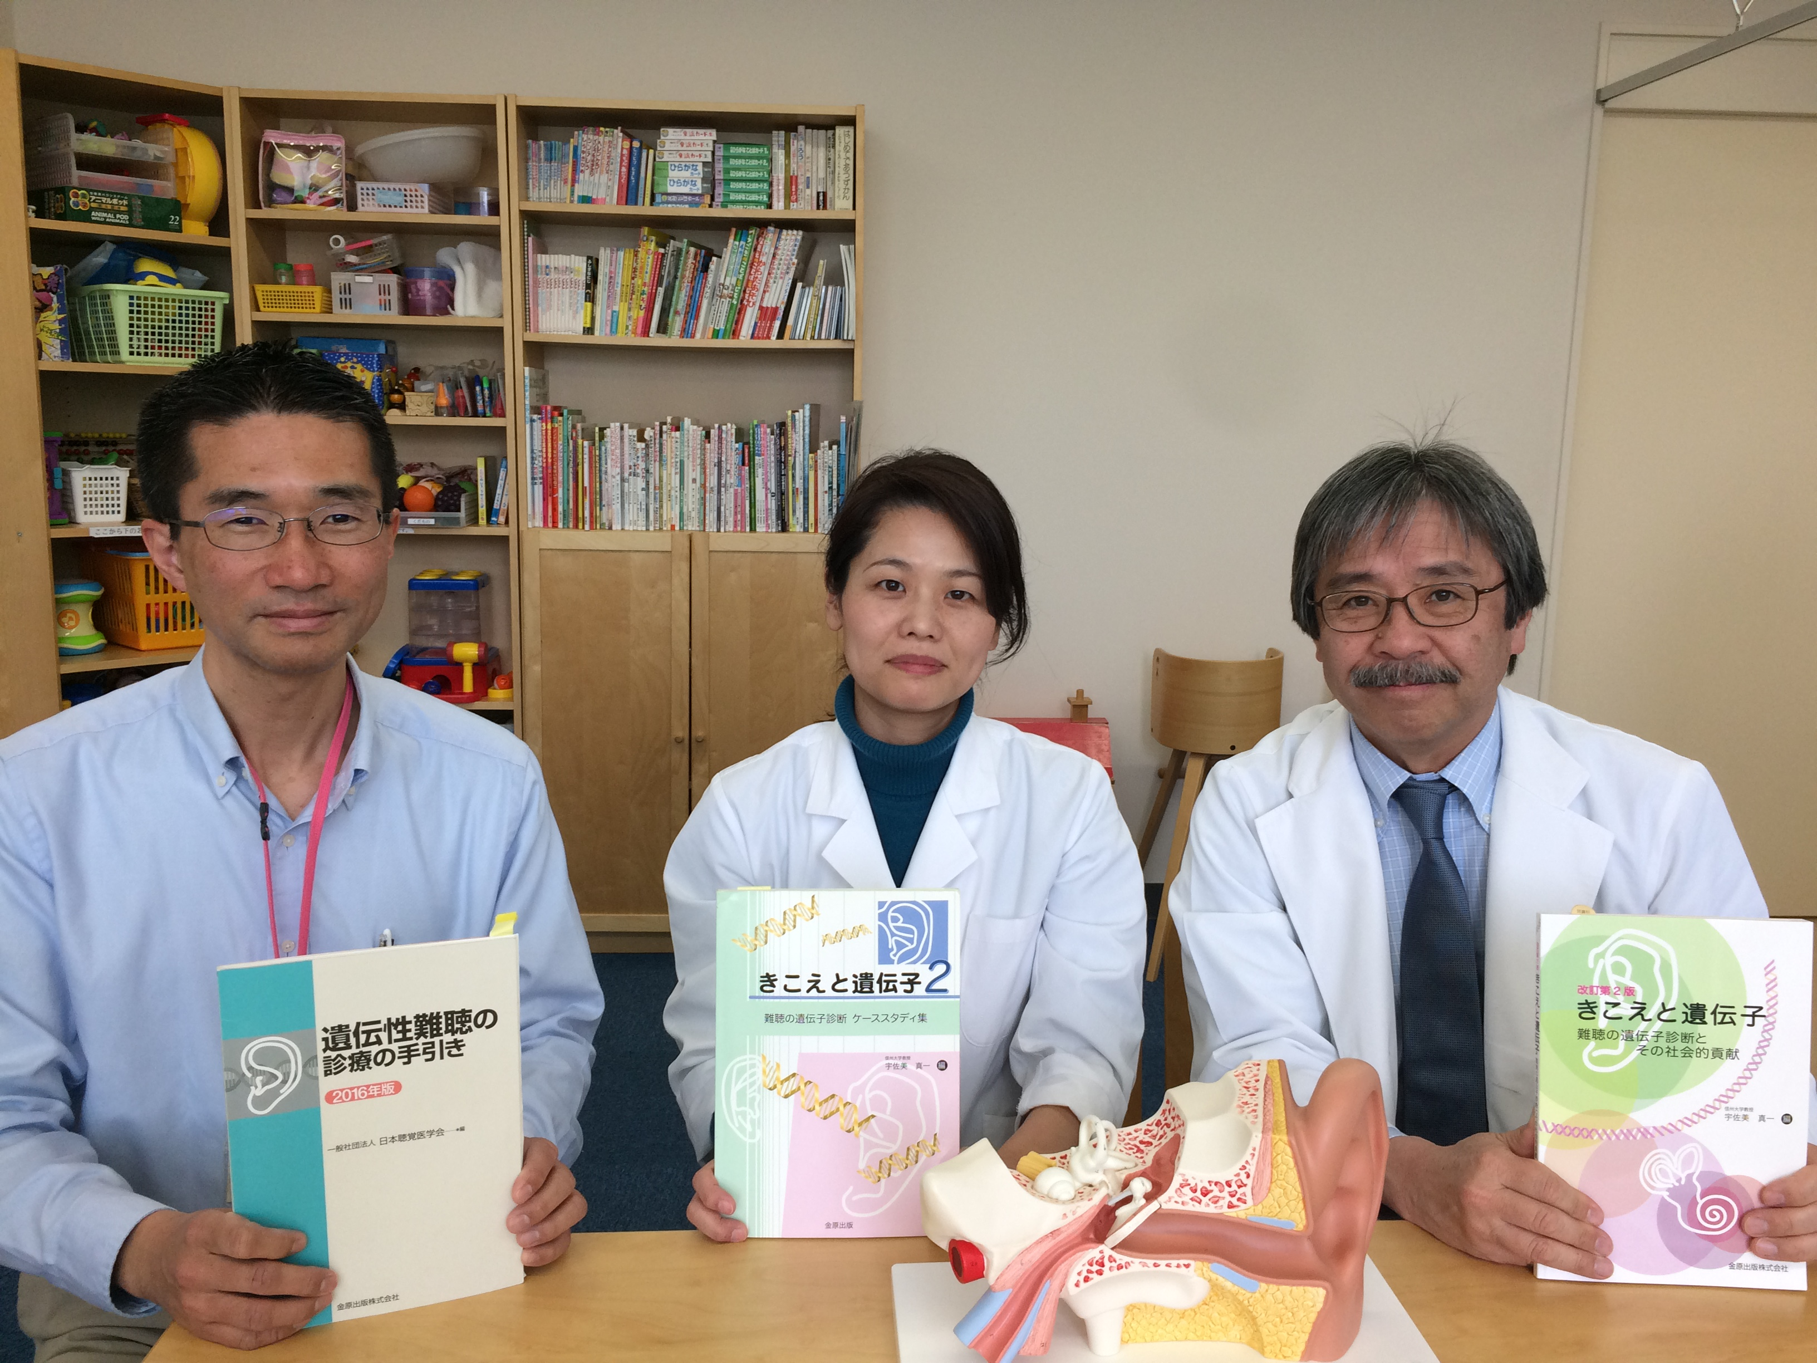
実際の難聴遺伝カウンセリング（宇佐美教授、古庄先生）では、CDH23遺伝子変異、SLC26A4遺伝子変異、GJB2遺伝子変異の結果開示に陪席させて頂くことができた。これまでもCLやご家族に対して、アルファベットと数字が並んだ聞きなれない遺伝子変異をどのように説明するのが適当かと模索していたため、難聴遺伝カウンセリングにおける先生がたの一言一句全てが貴重な情報となり、多くの知識を習得し、臨床経験を積むことができた。

＜耳鼻咽喉科カンファレンス、研究室見学＞
耳鼻咽喉科では、先天性難聴の遺伝子診断として、NGSを用いた難聴の遺伝子解析を全国の医療機関と共同研究の形で実施しており、日本人難聴遺伝子データーベースを作成している。カンファレンスでは、全国の共同研究施設から集まってくる検体のNGS解析データの結果情報について、データーベースを用いて総合的に判断し、学術的価値のある難聴遺伝子変異を絞り込む業績発表などを聴講させて頂くことができた。また、遺伝性難聴に関連した研究について、立案から考察までの過程を勉強させて頂くことができた。さらに、先天性CMV感染症に起因する難聴の共同研究において用いた保存臍帯のCMV—DNAの解析についてご説明頂き、NGSやマイクロアレイなどの機器、試薬について、その概要を知ることができた。

その他（感想・要望・反省点、等）：
信州大学遺伝子診療部では、多くの希少疾患や難病の遺伝カウンセリングを実施し、高度な遺伝子検査技術と知識をもって、総括的な遺伝医療を実践していた。また、耳鼻咽喉科では、難聴家系の遺伝子変異について、日本人難聴遺伝子データーベースを元に私の今後の臨床研究につながる有益な情報を提供して頂戴した。今回、遺伝診療の一連の研修をさせて頂けたことで、今後の遺伝カウンセリングにおいて、研究解析の実際や、さらに幅広い遺伝学的知識を患者に提供していけるように思う。
研修中は古庄先生のご指導により、遺伝カウンセリングの陪席というだけはなく、陪席した概ね全ての症例において、実際の診察（エーラスダンロス症候群症例の過関節伸展、四肢、手足指の所見や、白皮症やNF-1症例の皮膚所見など、他多数）という、大変貴重な経験をさせて頂くことができた。終日、休みなしの外来患者数の中、研修のためにこのような時間をさいて下さったご尽力に深く感謝申しあげる。また、NGSD研修という貴重な機会を提供して下さった福嶋先生および関係者の皆様に厚く御礼申しあげる。
